**JERICOTH JOSE CASTELLAR BOLAÑO**

# Para los siguientes puntos, usted debe escoger de su ejercicio particular las tablas sobre las cuales desea implementar las siguientes consultas genéricas; tenga en cuenta que para cada enunciado, TABLA_X se refiere al nombre de las tablas, C1, C2, C3, C4, ..., Cn, se refiere a los nombre de las columnas , ABC y DEFG representan valores a **insertar**, **buscar**, **actualizar** o **eliminar** según determine cada enunciado. Usted debe tener la capacidad de traducir estas consultas genéricas a consultas más significativas y objetivas en sus sistemas para bases de datos.

## **Escribir las Sentencias SQL necesarias para Insertar al menos un registro (fila) completo por cada TABLA_X.**

insert into concesionario (ID_Concesionario, nombre, direccion) value (1234 , "Jeri", "Calle1");

insert into servicio_oficial (NIF, nombre, Direccion, Precio_de_Venta, ID_Concesionario) values (234, "Jeri", "Calle1", 100, 1234);

insert into inventario (Numero_de_Bastidor, Direccion, Disponibilidad, NIF) values (1, "Calle1", 1, 234);

insert into vehiculos (Modelo, Precio, Descuentos, Potencia_Fiscal, Cilindrado, Tipo, Tamaño, Capacidad,

Combustible, Estado, Numero_de_Bastidor) values ("TOYOTA", 2000.00, 12.00, 300, 12, "Camioneta",

"Grande", 4, "Alto rendimiento", "Buen estado", 1);

insert into extras_opcionales (ID_elemento, Precio, Disponibles, Nombre, Stock, Modelo) values (345, 100.00, 5, "Aire", 10, "TOYOTA");

INSERT INTO VENTA_Y_TRANSACCION

(ID_transaccion, Motivo_de_Compra, Matricula, Garantia, Fecha_y_hora, Origen, NIF, ID_cliente)

VALUES

(987, 'Compra', 'ABC123', 10, '2025-04-04 10:30:00', 'FABRICA', 234, 567);

INSERT INTO VENDEDORES (NIF, Nombre, Direccion, ID_transaccion)

VALUES ('A123', 'Franky', 'Calle234', 1);

INSERT INTO HISTORIAL_DE_VENTAS (Fecha, Rendimiento, Satisfaccion_Del_cliente, NIF)

VALUES ('2025-04-04', 85.7, 9, 'A123');

INSERT INTO CLIENTES (Extras_seleccionados, Precio_Individual, Fecha_De_Entrega, Matricula, Stock, Metodo_de_pago, Nombre, Direccion, Tipo_de_Cliente, NIF)

VALUES (2, 15000.00, '2025-05-15', 'ABC123', 5, 'Tarjeta de Crédito', 'Franky', 'Calle123', 'Estandar', '234');

## **Escribir las Sentencias SQL necesarias para Insertar al menos un registro (fila) parcial por cada TABLA_X.**

insert into concesionario (nombre, direccion) values ("ElJose", "Calleimaginaria");

## **Escribir la Sentencia SQL necesaria registrar al menos 5 completo o parcial usando una sola inserción en cada TABLA_X**

insert into concesionario (ID_Concesionario, nombre, direccion) value (1 , "Juan", "Calle1"),

(2, "Peña", "Calle2"), (3, "Laura", "Calleromanticismo"),(4, "Jesulini", "Callecacho"), (5, "Mauricio", "CalleLoco");

insert into servicio_oficial (NIF, nombre, Direccion, Precio_de_Venta, ID_Concesionario) values

(1, "Juan", "Calle1", 100, 1),

(2, "Peña", "Calle2", 200, 2),

(3, "Laura", "Calle3", 300, 3),

(4, "Jesulini", "Calle4", 400,4),

(5, "Mauricio", "CalleLoco", 500, 5);

insert into inventario (Numero_de_Bastidor, Direccion, Disponibilidad, NIF) values

(2, "Calle1", 1, 1),

(3, "Calle2", 0, 2),

(4, "Calle3", 1, 3),

(5, "Calle4", 1, 4),

(6, "Calle5", 1, 5);

insert into vehiculos (Modelo, Precio, Descuentos, Potencia_Fiscal, Cilindrado, Tipo, Tamaño, Capacidad,

Combustible, Estado, Numero_de_Bastidor) values

("KIA", 1000.00, 12.00, 300, 12, "CARRO",

"Pequeño", 6, "Alto rendimiento", "Estado Regular", 2),

("CHEVROLET", 2000.00, 12.00, 300, 12, "CARRO",

"Mediano", 4, "Alto rendimiento", "Buen estado", 3),

("NISSAN", 3000.00, 12.00, 300, 12, "CAMIONETA",

"Grande", 8, "Alto rendimiento", "Buen estado", 4),

("HYUNDAI", 4000.00, 12.00, 300, 12, "CAMION",

"Grande", 4, "Alto rendimiento", "Buen estado", 5),

("SUBARU", 5000.00, 12.00, 300, 12, "MOTO",

"Grande", 2, "Alto rendimiento", "Buen estado", 6);

insert into extras_opcionales (ID_elemento, Precio, Disponibles, Nombre, Stock, Modelo) values

(1, 100.00, 5, "Aire", 10, "KIA"),

(2, 200.00, 5, "Motor", 10, "CHEVROLET"),

(3, 300.00, 5, "Nitr", 10, "NISSAN"),

(4, 400.00, 5, "Aire", 10, "HYUNDAI"),

(5, 500.00, 5, "Cilindro Extra", 10, "SUBARU");

INSERT INTO VENTA_Y_TRANSACCION

(ID_transaccion, Motivo_de_Compra, Matricula, Garantia, Fecha_y_hora, Origen, NIF, ID_cliente)

VALUES

(1, 'Si', 'ABC123', 10, '2025-04-04 10:30:00', 'FABRICA', 1, 1),

(2, 'Trabajo', 'ABC123', 10, '2025-04-04 10:30:00', 'EXTERNO', 2, 2),

(3, 'Compra', 'ABC123', 10, '2025-04-04 10:30:00', 'VENDEDOR', 3, 3),

(4, 'Trabajo', 'ABC123', 10, '2025-04-04 10:30:00', 'EXTERNO', 4, 4),

(5, 'Compra', 'ABC123', 10, '2025-04-04 10:30:00', 'VENTA', 5, 5);

INSERT INTO VENDEDORES (NIF, Nombre, Direccion, ID_transaccion)

VALUES

('1', 'Jesus', 'Calle2334', 1),

('2', 'Holiwis', 'Calle2234', 2),

('3', 'Vendedor1', 'Ca1lle234', 3),

('4', 'Otro', 'Calle234', 4),

('5', 'Marc', 'Calle2134', 5);

INSERT INTO HISTORIAL_DE_VENTAS (Fecha, Rendimiento, Satisfaccion_Del_cliente, NIF)

VALUES

('2025-04-04', 81.7, 6, '1'),

('2025-04-04', 55.7, 6, '2'),

('2025-04-04', 35.7, 5, '3'),

('2025-04-04', 15.7, 3, '4'),

('2025-04-04', 85.7, 1, '5');

INSERT INTO CLIENTES (Extras_seleccionados, Precio_Individual, Fecha_De_Entrega, Matricula, Stock, Metodo_de_pago, Nombre, Direccion, Tipo_de_Cliente, NIF)

VALUES

(5, 15000.00, '2025-05-15', 'ACC143', 1, 'Tarjeta de Crédito', 'Laura', 'Calle1223', 'Estandar', '1'),

(3, 16000.00, '2025-05-15', 'ABBC123', 5, 'Tarjeta de Debito', 'Jesus', 'Calle11223', 'Empresa', '2'),

(9, 25000.00, '2025-05-15', 'AAC123', 3, 'Prestamo', 'Franky', 'Marc' 'Calle11223', 'Estandar', '3'),

(2, 65000.00, '2025-05-15', 'ABCC123', 4, 'Tarjeta de Crédito', 'Leo', 'Callefc123', 'Empresa', '4'),

(6, 25000.00, '2025-05-15', 'AB1123', 2, 'Tarjeta de Crédito', 'Kita', 'Calle12123', 'Estandar','5');

1. **Escribir las sentencias SQL mostrando todos los registros insertados en al menos en cada TABLA_X .**

select * from concesionario;

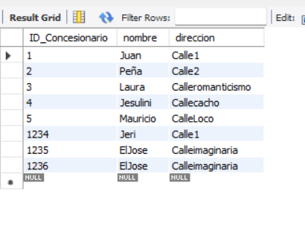

select * from servicio_oficial;

select * from clientes;

select * from extras_opcionales;

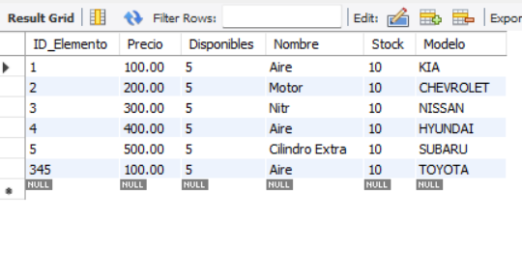

select * from vehiculos;

select * from inventario;

select * from vendedores;

select * from venta_y_transaccion;

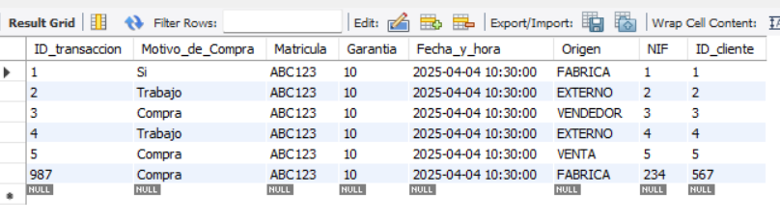

select * from historial_de_Ventas;

## **Escribir las sentencias SQL para modificar al menos dos columnas C1 y C2 de un registro específico de cada TABLA_X**

update concesionario

set nombre = 'Jeri', direccion = 'Calleficticia1'

where ID_concesionario=1;

update servicio_oficial

set nombre = 'Jericoth', direccion = 'Calleficticia1'

where ID_concesionario=1;

update extras_opcionales

set precio='500.00', nombre='aire'

where ID_Elemento=1;

update historial_de_ventas

set rendimiento='30.10', Satisfaccion_Del_cliente='3'

where ID_Venta=1;

update inventario

set Direccion='calleficticia1', Disponibilidad=0

where Numero_de_Bastidor=1;

update servicio_oficial

set nombre='Marcos', direccion='calleficticia1'

where NIF=1;

update vehiculos

set tamaño='pequeño', Estado='dañado'

where Modelo='CHERVROLET';

update vendedores

set Nombre='Loli', Direccion='calleficticia1'

where NIF=1;

update venta_y_transaccion

set Motivo_de_Compra='Trabajo', Origen='Fabrica'

where ID_transaccion=1;

## **Eliminar un registro específico de cada TABLA_X**

DELETE FROM clientes

WHERE ID_cliente=7;

DELETE FROM historial_de_Ventas

WHERE ID_Venta=2;

DELETE FROM vendedores

WHERE NIF=2;

DELETE FROM extras_opcionales

WHERE ID_Elemento=2;

DELETE FROM vehiculos

WHERE Modelo='KIA';

DELETE FROM inventario

WHERE Numero_de_Bastidor=2;

DELETE FROM servicio_oficial

WHERE NIF=2;

DELETE FROM concesionario

WHERE ID_Concesionario=2;

1. **Eliminar o truncar todos los registros de una TABLA_X específica**

TRUNCATE TABLE extras_opcionales;

1. **Obtener todos los registros de TABLA_X**

Select * from extras_opcionales;

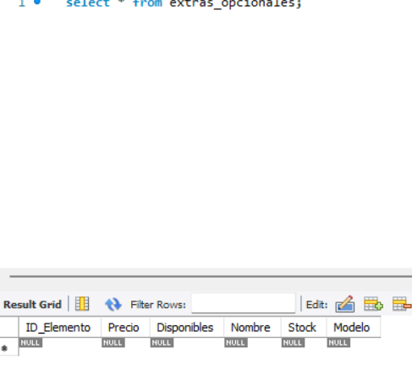

1. **Obtener todos los registros de TABLA_X ordenados por C1**

SELECT * FROM historial_de_ventas

ORDER BY ID_Venta=1;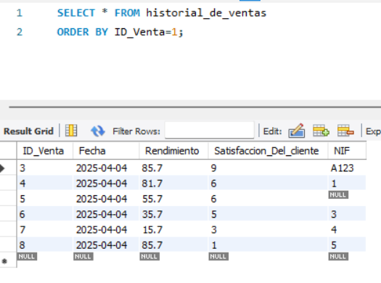

1. **Obtener todos los registros de TABLA_X ordenados por C2 de forma descendente**

SELECT * FROM historial_de_ventas

ORDER BY ID_Venta DESC;

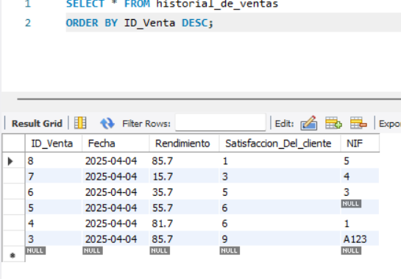

1. Obtener C1, C2, C3 y C4 TABLA_X

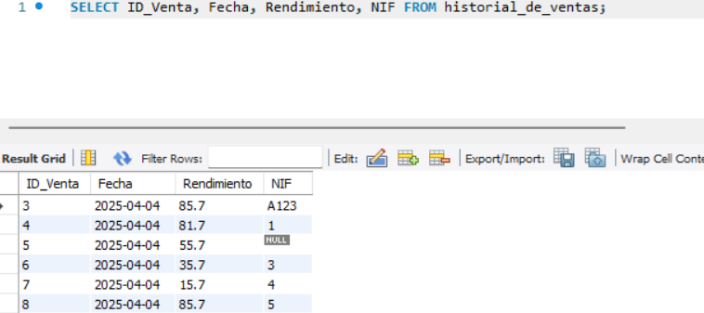

1. Obtener el año de C1 en TABLA_X

1. Obtener el C1 con valor más bajo de TABLA_X

SELECT MIN(ID_venta) FROM historial_de_ventas;

1. Obtener el C1 con valor más bajo de TABLA_X y al resultado colocarle como C1_Menor

SELECT MIN(ID_venta) AS ID_Venta_menor FROM historial_de_ventas;

1. Obtener el C1 con valor más alto de TABLA_X y al resultado colocarle como C1_Mayor

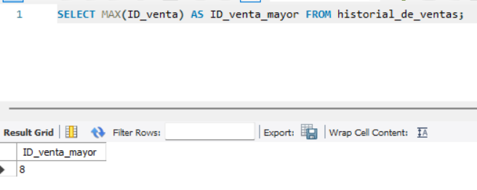

1. Obtener promedio de C1 de TABLA_X y al resultado colocarle como Promedio_C1

SELECT AVG (ID_venta) AS ID_venta_promedio FROM historial_de_Ventas;

1. Obtener la Sumatoria de C1 de TABLA_X y al resultado colocarle como Total_C1

SELECT SUM(ID_venta) AS ID_venta_suma FROM historial_de_ventas;

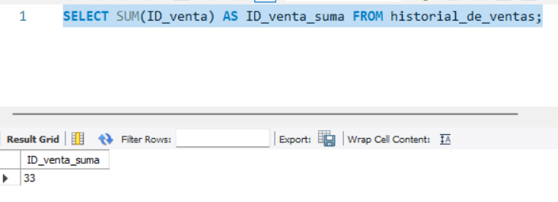

1. Obtener el número de registros de TABLA_X y al resultado colocarle como Total_TABLA_X

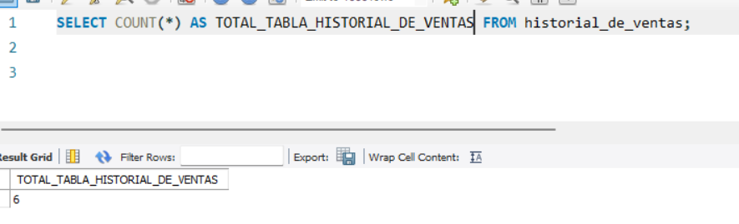

1. Obtener el Año de C1 en TABLA_X y al resultado colocarle como AÑO_C1
2. Obtener el Mes de C1 en TABLA_X y al resultado colocarle como Mes_C1
3. Obtener el Dia de C1 en TABLA_X y al resultado colocarle como DIA_C1
4. Obtener la Hora de C1 en TABLA_X y al resultado colocarle como Hora_C1
5. Obtener los Minutos de C1 en TABLA_X y al resultado colocarle como Minutos_C1
6. Obtener los Segundos de C1 en TABLA_X y al resultado colocarle como Segundos_C1
7. Obtener la Hora de C1 en TABLA_X y al resultad ponerlo en un alias llamado Hora_C1

(19-25)

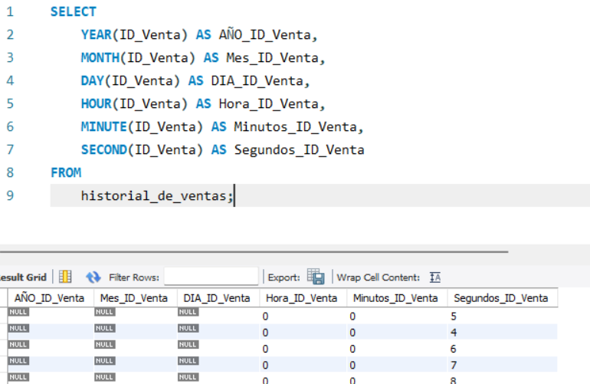

1. Obtener C1 y C2 en TABLA_X y al resultado concatenarlo en una sola columna llamada C1_C2

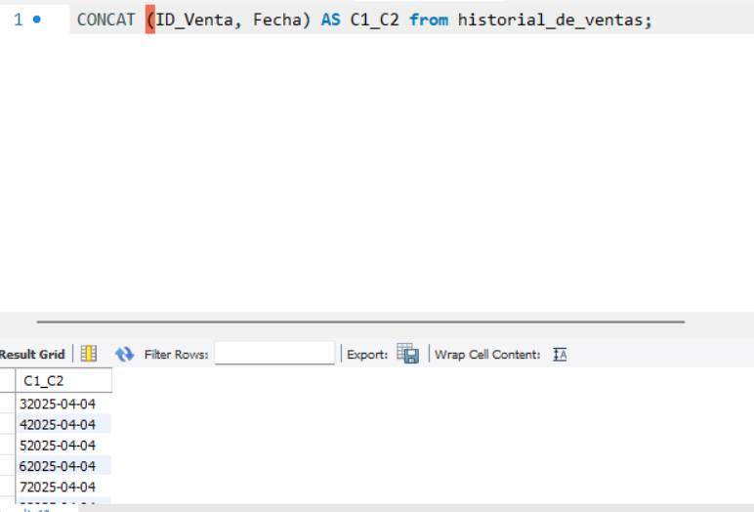

1. Obtener C1 en Mayúscula en TABLA_X

SELECT UPPER (nombre) from servicio_oficial;

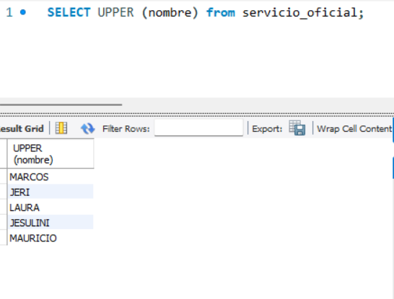

1. Obtener C1 en Minuscula en TABLA_X

SELECT LOWER (nombre) from servicio_oficial;

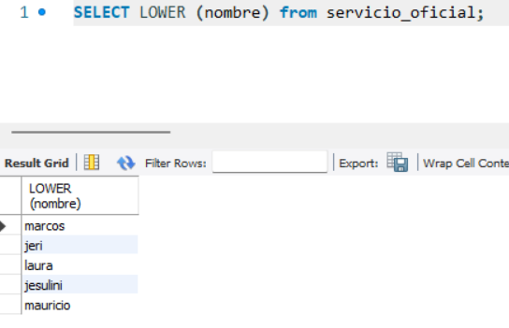

1. Obtener la Suma de C1 y C2 en TABLA_X y al resultad ponerlo en un alias llamado C1_Mas_C2

SELECT NIF+precio_de_Venta as C1_MAS_C2 from servicio_oficial;

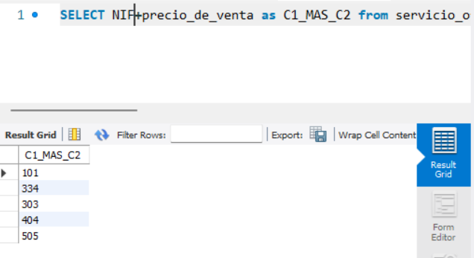

1. Obtener la Resta de C1 y C2 en TABLA_X y al resultad ponerlo en un alias llamado C1_Menos_C2

SELECT NIF-precio_de_venta as C1_Menos_c2 from servicio_oficial;

1. Obtener la multiplicacion de C1 y C2 en TABLA_X y al resultad ponerlo en un alias llamado C1_Por_C2

SELECT NIF * precio_de_venta as C1_Por_C2 from servicio oficial;

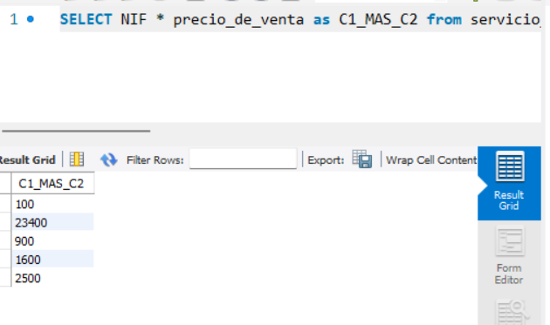

1. Obtener la parte del email antes de la @ de C1 en TABLA_X y al resultad ponerlo en un alias llamado USUARIO_EMAIL

•SELECT SPLIT_PART(email, '@',1) AS USUARIO_EMAIL FROM tabla_extra;

1. Obtener la parte del email despues de la @ de C1 en TABLA_X y al resultad ponerlo en un alias llamado SERVIDOR_EMAIL

SELECT SPLIT_PART(email, '@',-1) AS SERVIDOR_EMAIL FROM tabla_extra;

1. En TABLA_X obtener la parte las dos partes del email antes y despues de la @ de C1, concatenar el **usuario** con la palabra **pertenece a** y concatenarlo con el **servidor,** y el resultad ponerlo en un alias llamado INFO_EMAIL, por ejemplo:  
   johncarlosarrietarrieta pertenece a gmail.com

SELECT CONCAT(SPLIT_PART(email, '@',1),' pertenece a ', SPLIT_PART(email, '@',-1)) AS INFO_EMAIL FROM tabla_extra;

1. Obtener los registros de TABLA_X cuya columna C1 tenga valor igual a ABC

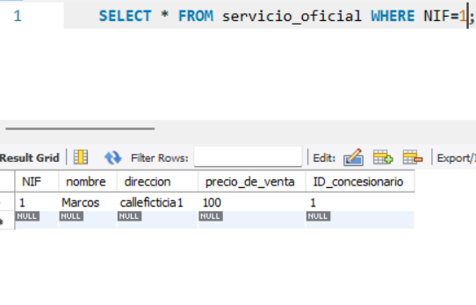

1. Obtenerlos registros de TABLA_X cuyas C1 tenga valor menor a ABC

SELECT * FROM servicio_oficial where NIF<6

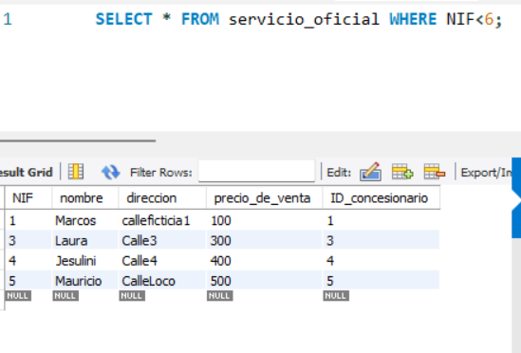

1. Obtener registros de TABLA_X cuyas C1 tenga valor menor o igual ABC

SELECT * FROM servicio_oficial where NIF<=6

1. Obtener los registros de TABLA_X cuyas C1 tenga valor mayor ABC

SELECT * FROM servicio_oficial WHERE NIF>6;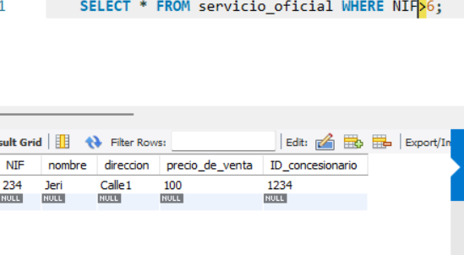

1. Obtener los registros de TABLA_X cuyas C1 tenga valor mayor o igual ABC

SELECT * FROM servicio_oficial WHERE NIF >=6;

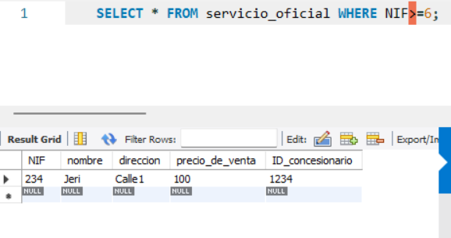

1. Obtener los registros de TABLA_X cuyas C1 tenga valor diferente ABC

SELECT * FROM servicio_oficial WHERE NIF !=2;

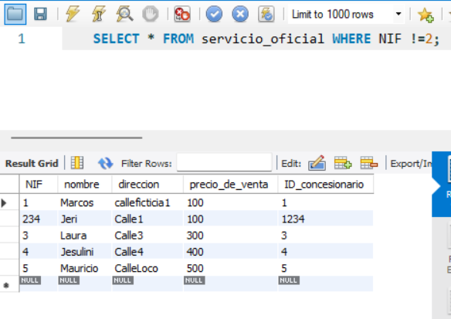

1. Obtener los registros de TABLA_X cuyas C1 tenga es ABC

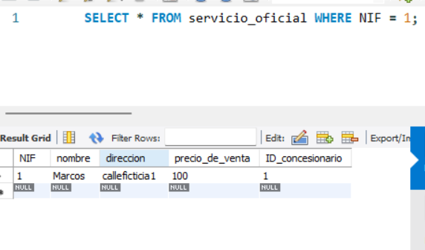

1. Obtener los registros de TABLA_X cuyas C1 sea NULO

SELECT * FROM servicio_oficial where NIF IS NULL;

1. Obtener los registros de TABLA_X cuyas C1 no sea NULO

SELECT * FROM servicio_oficial where NIF IS NOT NULL;

1. Obtener los registros de TABLA_X cuya C1 contenga la palabra ABC

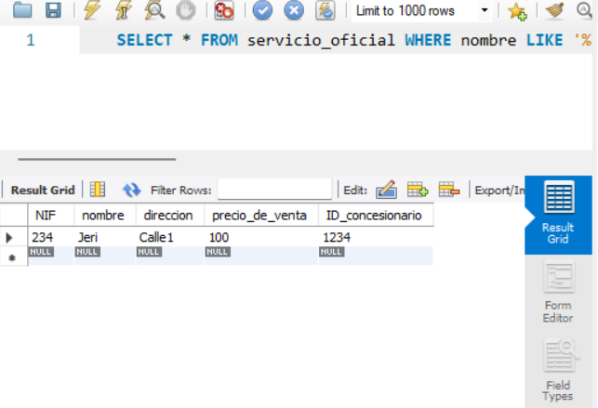

1. Obtener los registros de TABLA_X cuya C1 inicie con la palabra XYZ

SELECT * FROM servicio_oficial WHERE nombre LIKE '%je%';

1. Obtener los registros de TABLA_X cuya C1 termine con la palabra ABC

SELECT * FROM servicio_oficial WHERE nombre LIKE '%eri%';

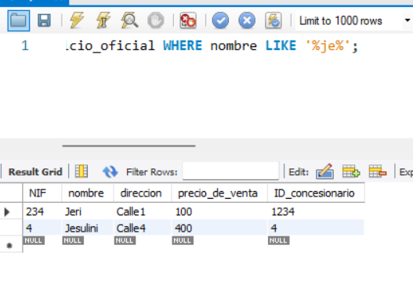

1. Obtener los registros de TABLA_X cuya C1 tenga un valor entre ABC y XYZ

SELECT * FROM servicio_oficial WHERE nombre LIKE '%je' and 'ri%';

1. Obtener los registros de TABLA_X cuyo C1 sea igual a ABC [Y] C2 sea igual a XYZ

SELECT * FROM servicio_oficial WHERE NIF = '234' AND nombre='Jeri';

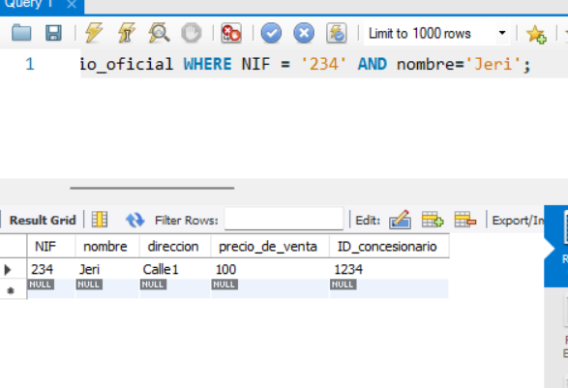

1. Obtener los registros de TABLA_X cuyo C1 sea igual a ABC [O] C2 sea igual a XYZ

SELECT * FROM servicio_oficial WHERE NIF = '1' OR nombre='Jeri';

